
ORGANIZADOR PRINCESS
Manual de usuario
Administración
Configura los botones y la vista del menú, el usuario y las copias, e instala y publica versiones
Versión de la aplicación v4.18.20 · Noviembre 2026
Para quien configura y mantiene el Organizador en los equipos de la Central de Compras
CENTRAL DE COMPRAS · PRINCESS HOTELS & RESORTS CANARIAS
Idea y desarrollo de la aplicación: Víctor Alejandro Martín Andrade, para el Departamento de Central de Compras de Princess Hotels en Canarias.
Las capturas de este manual usan datos de ejemplo inventados.
Contenido
1. Qué se hace en Administración
Y qué no
2. Acceder al panel Admin
Contraseña, bloqueo y solicitud de acceso
3. El panel Admin de un vistazo
4. Configurar botones y accesos rápidos
Tipos de enlace, submenús y «Limpiar todo»
5. Vista del menú
Extendida o reducida
6. Mi Usuario
Nombre y credenciales de Control de Pedidos
7. Copias de seguridad y traslado a otro PC
Exportar, importar y dónde están los datos
8. Instalar, actualizar y publicar versiones
9. Incidencias y comprobaciones

1. Qué se hace en Administración
Quien administra el Organizador de un equipo decide qué botones tiene el menú, cómo se ve, con qué usuario trabaja y cómo se protegen y actualizan sus datos. Todo eso se hace desde el panel Admin; la instalación y las versiones, con el instalador. Para el uso diario (agenda, calendario, chat y avisos) está el Manual de usuario.

Qué puedes hacer
- Entrar al panel Admin con tu usuario de Windows y tu contraseña de Control de Pedidos.
- Configurar los 6 accesos rápidos y los 30 botones del menú: nombre, tipo (carpeta, web o programa) y ruta.
- Añadir submenús de hasta 10 subopciones a cualquier botón.
- Elegir la vista del menú: extendida o reducida.
- Guardar tu nombre y tus credenciales de Control de Pedidos (chat y avisos de pedidos).
- Hacer copias de la configuración y de la agenda, y restaurarlas o llevarlas a otro PC.
- Instalar, actualizar y publicar versiones nuevas.

Qué no se hace aquí
- Crear o aprobar cuentas de Control de Pedidos: lo hace un administrador de Control de Pedidos.
- Cambiar cuándo y cada cuánto se repiten los avisos de pedidos: se configura en Control de Pedidos.
- Gestionar la agenda de otros compañeros: cada agenda es local de su PC.
- Administrar el servidor del chat: es un servicio aparte.
ℹ️ Una configuración por PC
Los botones, la vista, tu nombre y la agenda se guardan en cada equipo y usuario de Windows. Para dejar varios PC iguales, configura uno, exporta la configuración e impórtala en los demás (capítulo 7).

2. Acceder al panel Admin
Pulsa Admin en el menú principal. El acceso no usa un usuario y una contraseña fijos: te identifica por tu usuario de Windows y se valida con tu cuenta de Control de Pedidos.
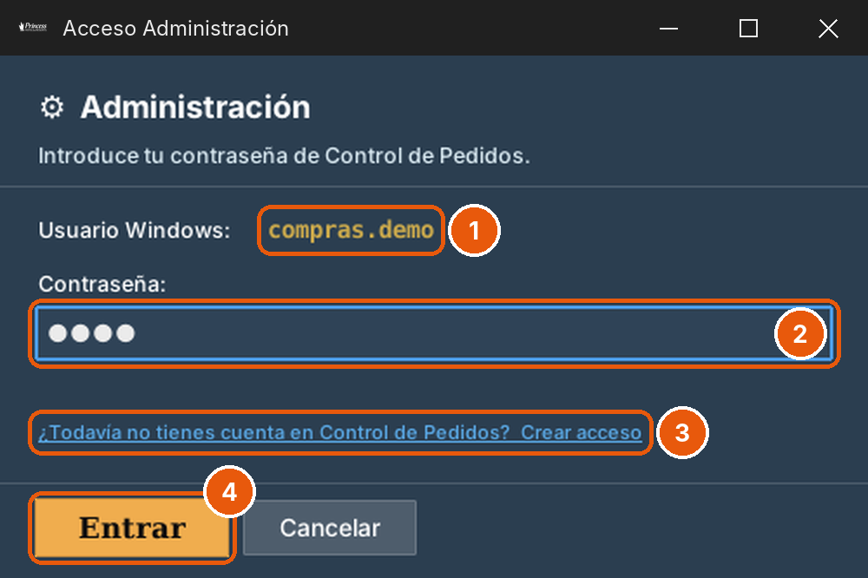
Acceso a Administración.
 | Usuario Windows: se toma solo; no se escribe.
 | Contraseña: la de tu cuenta de Control de Pedidos.
 | ¿Todavía no tienes cuenta en Control de Pedidos? Crear acceso: cambia a la solicitud de alta (más abajo).
 | Entrar (también vale la tecla Intro).

La contraseña se comprueba contra Control de Pedidos, así que hace falta conexión; si ya entraste antes en este equipo con esa contraseña, se acepta aunque Control de Pedidos no responda. Una vez dentro, el panel no vuelve a pedirla mientras el Organizador siga abierto.
⚠️ Tres intentos y 5 minutos
Tras 3 contraseñas incorrectas el acceso se bloquea unos 5 minutos («Demasiados intentos fallidos»). Espera y vuelve a probar.

Si tu usuario aún no tiene cuenta
- En el acceso pulsa Crear acceso.
- Rellena nombre, apellidos, correo, teléfono móvil de empresa y marca tu hotel o hoteles (puedes marcar varios).
- Pulsa Enviar solicitud. Un administrador de Control de Pedidos la revisa y te envía tus credenciales por correo.
- Mientras llega, vuelve a pulsar Admin y elige una contraseña provisional: te da acceso al panel de este equipo (incluido Mi Usuario), pero todavía no al chat ni a los avisos de pedidos.
- Cuando llegue el correo, entra en Mi Usuario y sustituye la contraseña provisional por la que te enviaron.

3. El panel Admin de un vistazo
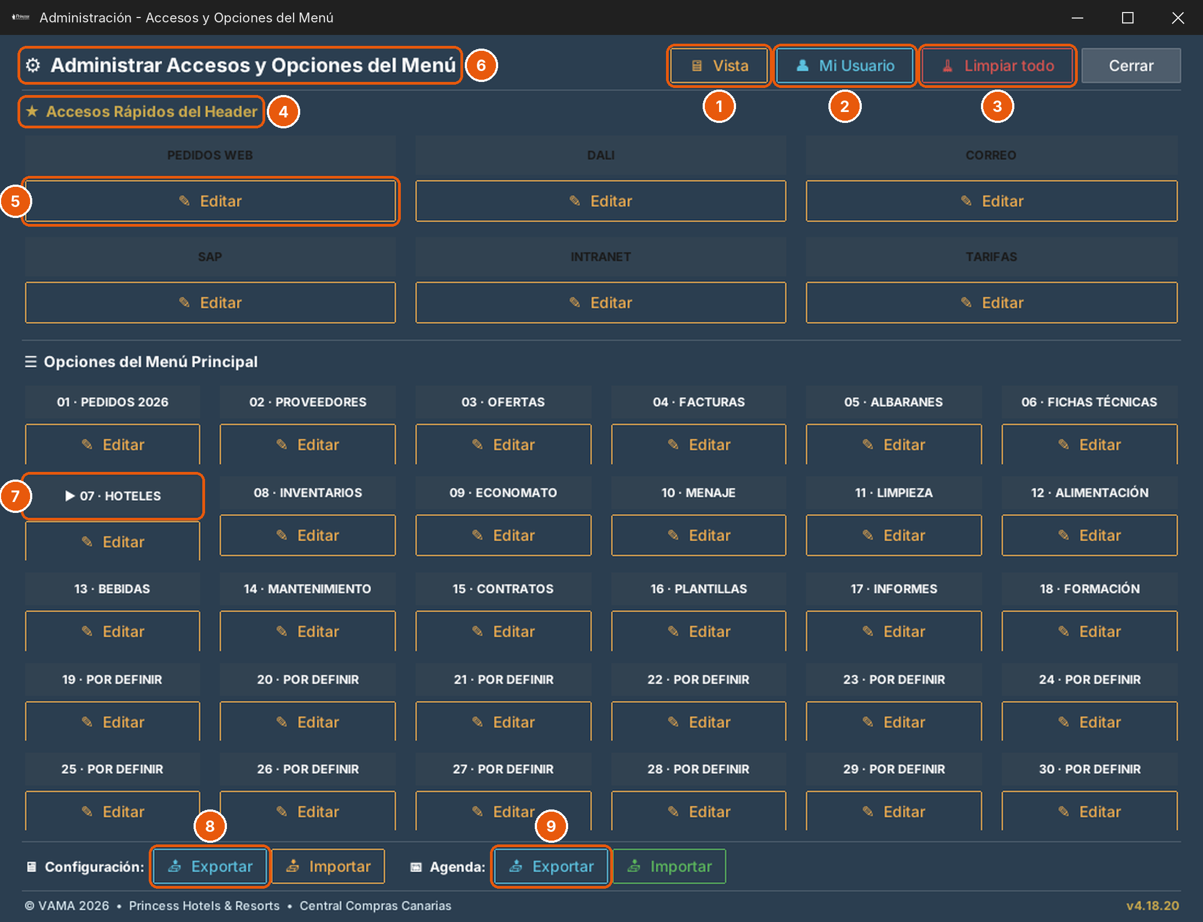
Panel «Administrar Accesos y Opciones del Menú» (datos de ejemplo).
 | Vista: menú extendido o reducido (capítulo 5).
 | Mi Usuario: tu nombre y tus credenciales de Control de Pedidos (capítulo 6).
 | Limpiar todo: deja todos los botones y accesos rápidos sin configurar (capítulo 4).
 | Accesos rápidos del header: los 6 botones dorados.
 | Editar: abre la configuración de ese botón.
 | Opciones del menú principal: los 30 botones azules, numerados 01–30.
 | El triángulo ▶ junto al nombre indica que el botón tiene submenú.
 | Configuración: Exportar / Importar (capítulo 7).
 | Agenda: Exportar / Importar (capítulo 7).

💡 Los cambios se ven al momento
Al guardar un botón, su nombre cambia enseguida en el menú principal.

4. Configurar botones y accesos rápidos
En el panel, pulsa Editar en el botón que quieras cambiar (o, en el menú principal, pulsa un botón «POR DEFINIR»). Se abre la ventana de configuración.
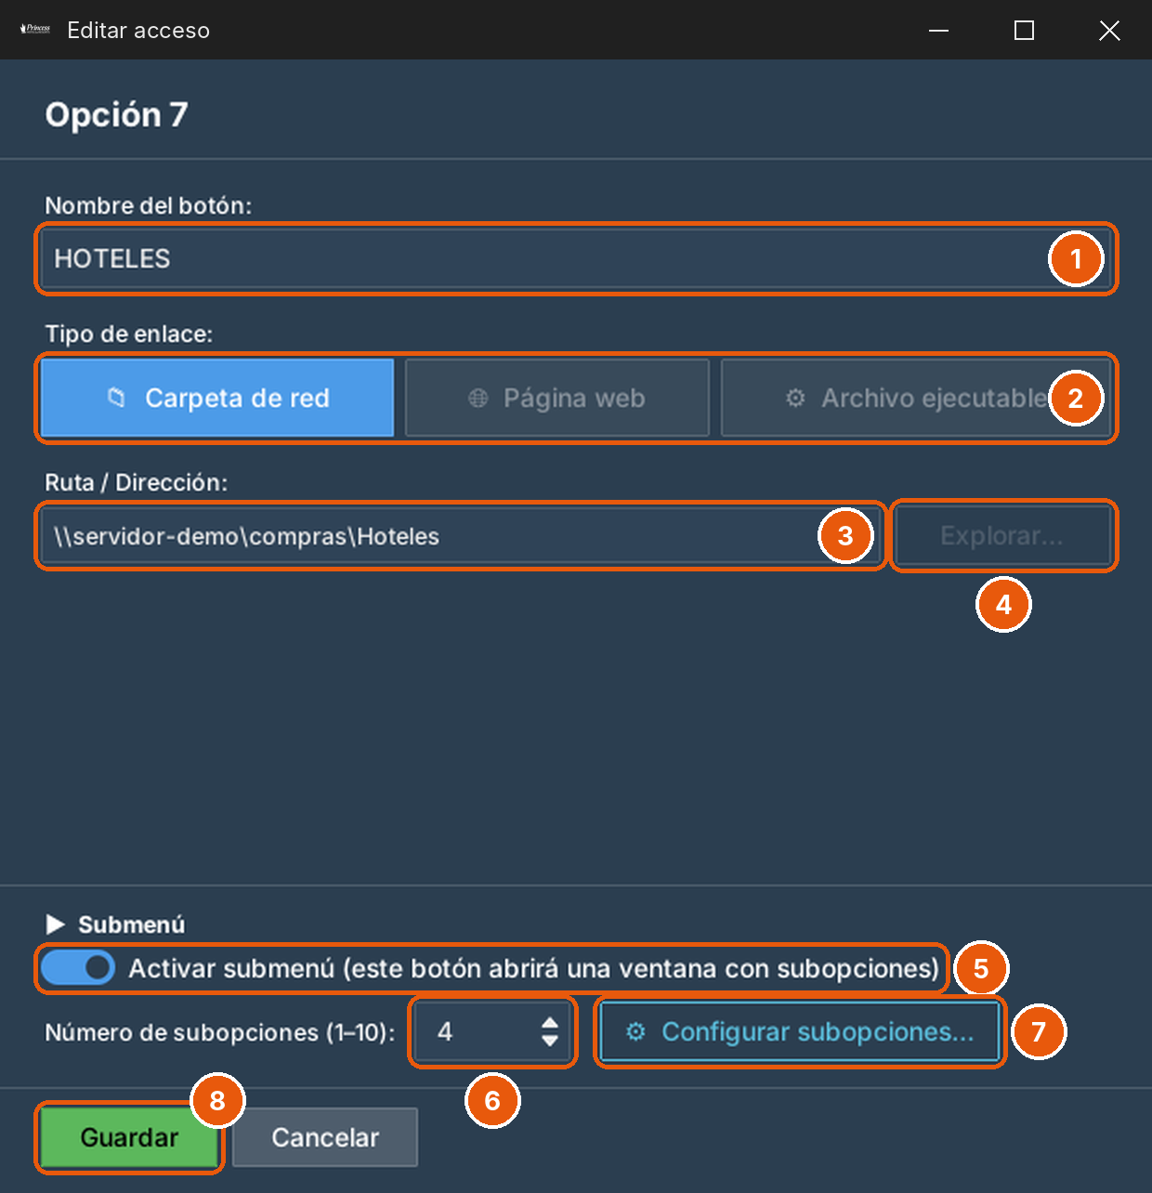
Configurar un acceso (aquí, un botón con submenú).
Nombre del botón: el texto que se ve en el menú. En los accesos dorados conviene que sea corto (los largos se cortan).
Tipo de enlace: Carpeta de red, Página web o Archivo ejecutable.
Ruta / Dirección a la que lleva el botón.
Explorar… para elegir la carpeta o el archivo (en carpeta y ejecutable).
Activar submenú: el botón abrirá una ventana con subopciones.
Número de subopciones (1–10).
Configurar subopciones… (apartado siguiente).
Guardar aplica el cambio.

Tipo | Qué escribir | Ejemplo
📁 Carpeta de red | Ruta de la carpeta (usa «Explorar…») | \\servidor\compras\Tarifas
🌐 Página web | Dirección completa | https://intranet.ejemplo.com
⚙ Archivo ejecutable | Programa o documento: .exe, .bat, .cmd, .lnk, .rdp, .ps1, Excel, Word, PDF… | C:\Informes\mensual.xlsx

💡 Accesos rápidos y botones azules
Los 6 accesos rápidos (dorados) y los 30 botones (azules) se configuran igual. Pon en los rápidos lo que más se usa: en la vista reducida solo se ven los 4 primeros.

Submenús
Cualquier botón puede abrir una ventana con hasta 10 subopciones en lugar de un único destino. Es útil para agrupar, por ejemplo, las carpetas de cada isla o de cada hotel.
- En la ventana del botón, activa Activar submenú.
- Elige el número de subopciones (1–10).
- Pulsa Configurar subopciones…: verás una cuadrícula con cada subopción y su botón Editar.
- Configura cada subopción igual que un botón (nombre, tipo y ruta) y pulsa Guardar.
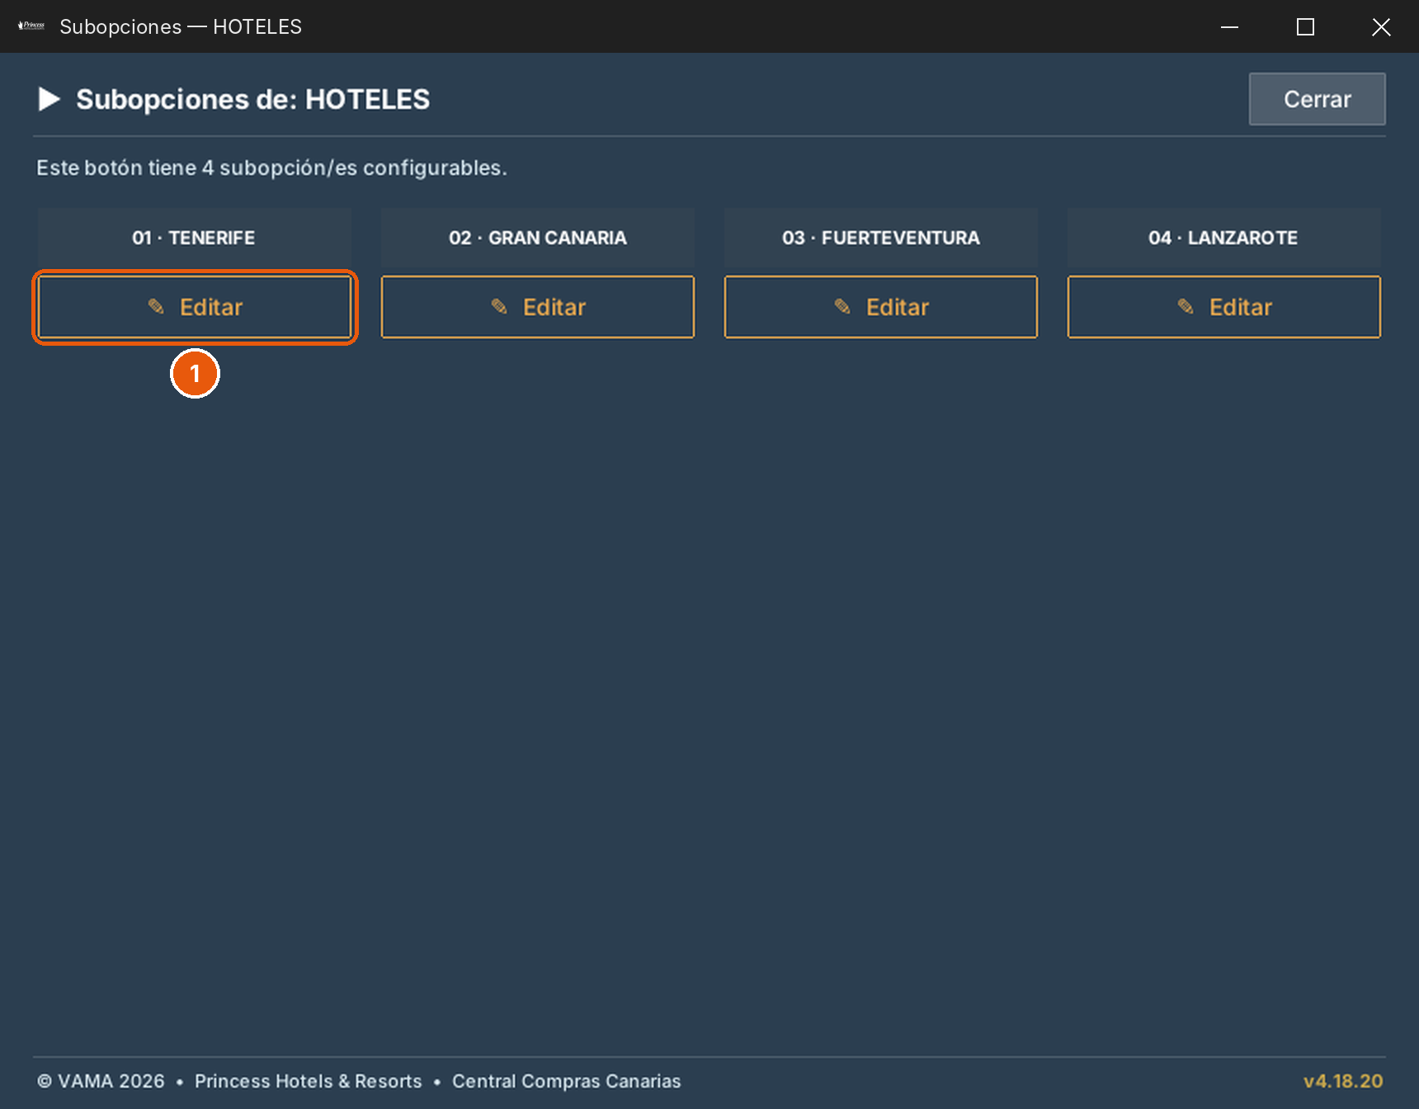
Subopciones de un botón.
Editar cada subopción.

⚠️ Con submenú activo, la ruta del botón no se usa
Mientras el submenú esté activado, pulsar el botón abre las subopciones y no su ruta. Desactívalo si quieres que el botón vuelva a abrir un destino directo.

Limpiar todo
Limpiar todo elimina la configuración de todos los botones y accesos rápidos (incluidos sus submenús) y los deja en «POR DEFINIR». Pide confirmación. No toca la agenda, la vista, tu nombre ni tus credenciales. Si no estás seguro, exporta antes la configuración (capítulo 7).

5. Vista del menú: extendida o reducida
En el panel, pulsa Vista para elegir cómo se ve el menú principal en este equipo.
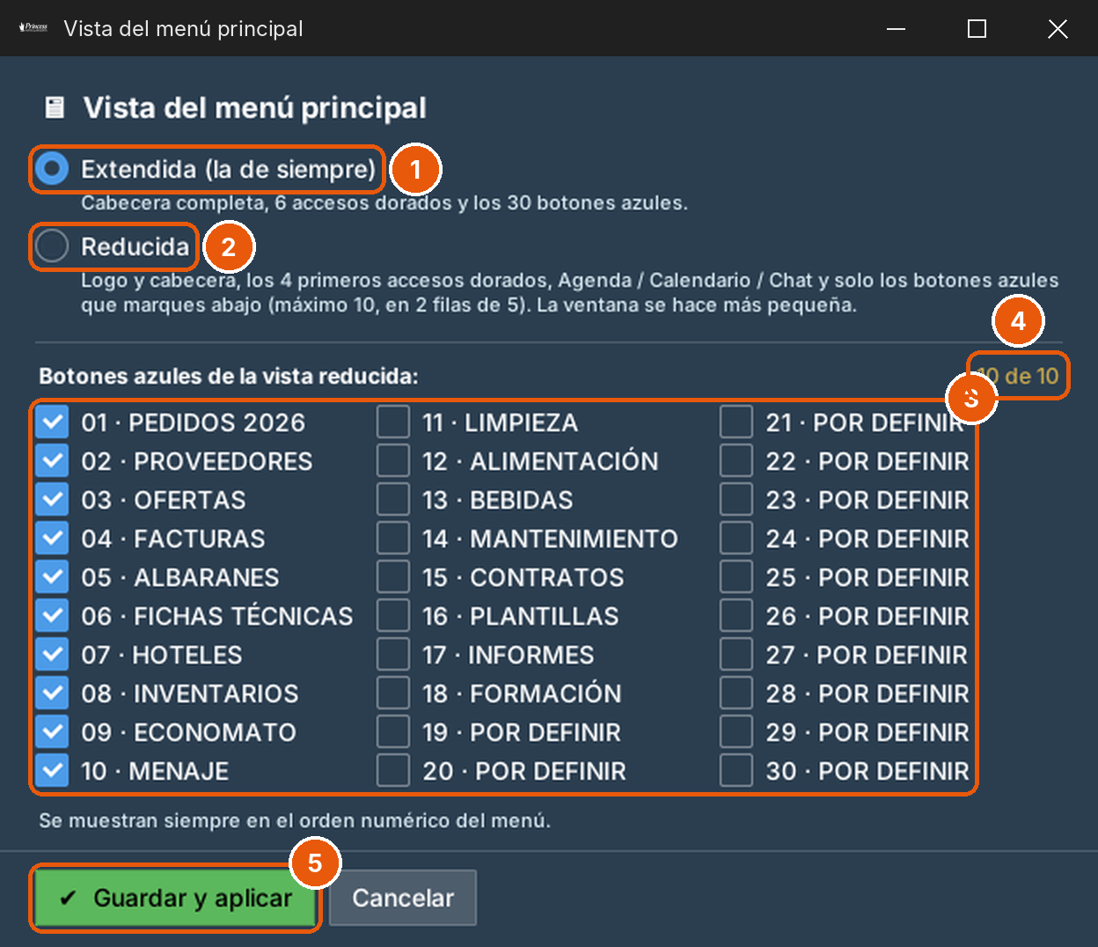
Ventana «Vista del menú principal».
Extendida: la de siempre; cabecera completa, 6 accesos dorados y los 30 botones azules.
Reducida: logo y cabecera, los 4 primeros accesos dorados, Agenda / Calendario / Chat y solo los botones azules que marques abajo, en 2 filas de 5. La ventana se hace más pequeña.
Botones azules de la vista reducida: marca los que quieras ver (máximo 10). Siempre salen en su orden numérico.
Contador («10 de 10»). Al llegar al máximo no deja marcar más: desmarca uno antes.
Guardar y aplicar cambia la vista al momento, sin reiniciar. Cancelar la deja como estaba.

ℹ️ No se pierde nada
Cambiar de vista solo oculta o muestra botones: la configuración de los 30 se conserva. Si no has marcado ninguno, la vista reducida usa los 10 primeros.

6. Mi Usuario: nombre y credenciales
Mi Usuario guarda dos cosas de este equipo: cómo quieres que te llamen y con qué cuenta de Control de Pedidos trabaja el Organizador.
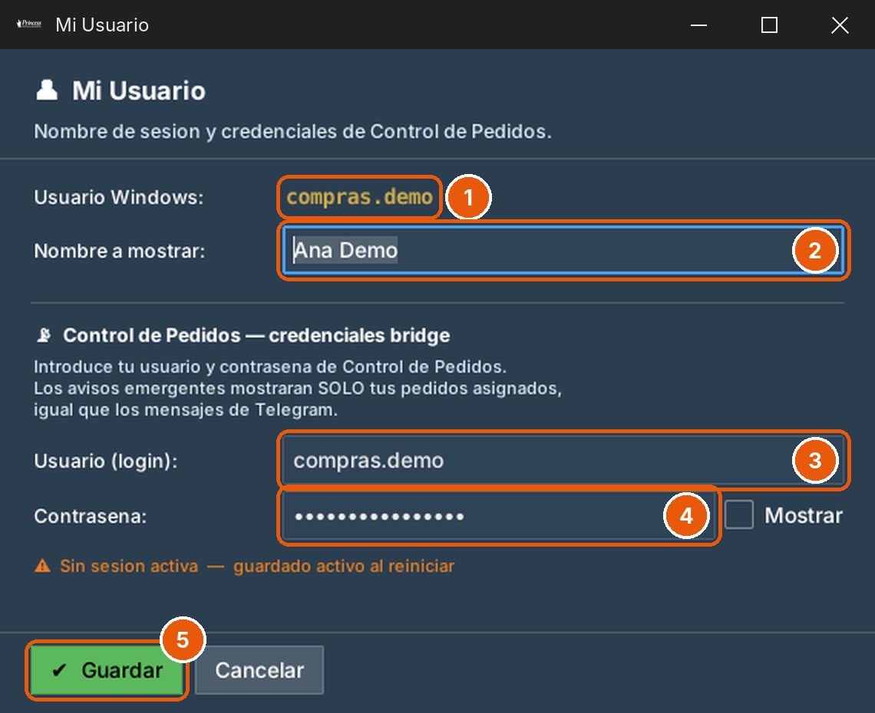
Mi Usuario (datos de ejemplo).
Usuario Windows de este equipo.
Nombre a mostrar: sale en el saludo y en el chat. No puede quedar vacío.
Usuario (login) de Control de Pedidos.
Contraseña de Control de Pedidos (se guarda cifrada). Debajo, el estado: verde si hay sesión; naranja si todavía no (se activa al guardar o al reiniciar).
Guardar.

Estas credenciales son las que usan el chat y los avisos de pedidos: deben coincidir exactamente con las de Control de Pedidos. Al guardar, el Organizador las aplica sin reiniciar.
ℹ️ Cómo se protege la contraseña
Se guarda cifrada con Windows (DPAPI): solo el mismo usuario de Windows en el mismo equipo puede descifrarla. Si copias la carpeta de datos a otro PC u otro usuario, habrá que volver a escribirla en Mi Usuario.

7. Copias de seguridad y traslado a otro PC
En el pie del panel hay dos pares de botones, cada uno con Exportar e Importar:
Qué | Exportar | Importar
Configuración (botones, accesos rápidos, submenús, vista) | Guarda una copia como OrganizadorPrincess_config.json donde elijas. | Sustituye la configuración actual. El Organizador se cierra: vuelve a abrirlo para ver los cambios.
Agenda (avisos, vacaciones y festivos) | Guarda una copia de la agenda. Si aún no hay agenda, lo avisa. | Sustituye la agenda actual (se pierden los eventos, vacaciones y festivos de ahora). Se aplica sin reiniciar.

⚠️ Importar sustituye, no mezcla
Antes de importar pide confirmación, pero no hay deshacer: exporta primero lo que tengas si te interesa conservarlo.

Dónde se guardan los datos
Todo vive en la carpeta de datos del usuario de Windows, %APPDATA%\OrganizadorPrincess:
Archivo | Contenido
config.json | Botones, accesos rápidos, submenús y vista del menú.
agenda.json | Avisos, vacaciones y festivos.
usuarios.db | Tu nombre y las credenciales de Control de Pedidos (la contraseña, cifrada con DPAPI).
version.json | Última versión con la que se arrancó (para detectar actualizaciones).
admin_auth.* | Datos locales del acceso a Admin.

💡 Para clonar un PC
Exporta la configuración del PC de referencia e impórtala en el nuevo. El nombre y las credenciales no viajan en la exportación: cada persona los guarda en su propio Mi Usuario.

⚠️ Desinstalar borra los datos
El desinstalador elimina también la carpeta de datos del usuario (configuración, agenda y credenciales). Exporta antes si quieres conservarlos.

8. Instalar, actualizar y publicar versiones

Instalar
- Ejecuta OrganizadorPrincess_Setup_<versión>.exe con permisos de administrador de Windows (el instalador los pide).
- Sigue el asistente (en español). Se instala en Archivos de programa; marca la casilla si quieres un acceso directo en el escritorio.
- Al terminar puedes iniciar el Organizador. En el menú Inicio quedan el programa, el Manual de Usuario, el Manual de Administrador y el desinstalador.
Si ya había una versión instalada, el instalador cierra el Organizador antes de sustituirla; la configuración y la agenda se conservan. El botón Manual del menú abre el manual de usuario instalado junto al programa.

Cuando el usuario actualiza
Los equipos reciben el aviso «Actualización disponible» al arrancar y cada 2 horas aproximadamente (Manual de usuario, capítulo 8). En el primer arranque tras instalar, «Nueva versión detectada» ofrece Solo actualizar versión (mantiene configuración y agenda) o Instalación desde cero (borra ambas, con copia opcional de la agenda). Recomienda siempre la primera.

Publicar una versión nueva
El Organizador busca la última release del repositorio de GitHub controlpedidosprincesscanarias-coder/organizador-princess. Ese repositorio tiene que seguir siendo público (los equipos consultan sin iniciar sesión) y no se borran ni se renombran releases ni etiquetas antiguas.
- Sube el número en APP_VERSION (main_agenda.py) y en MyAppVersion del instalador (OrganizadorPrincess_Setup.iss): deben coincidir y terminar en número par. Añade arriba las novedades en release_notes/release_notes.md y release_notes_actual.txt, y sube los cambios a main.
- En GitHub, pestaña Actions → Compilar Organizador → Run workflow, con destino borrador. Pasa las pruebas, compila el programa, genera el instalador y su .sha256 y crea la release en borrador: los equipos todavía no la ven. (Con el destino solo-descarga se compila para probar, sin crear ninguna release.)
- Descarga el instalador del borrador (en Releases) y pruébalo en tu equipo.
- Cuando quieras que se actualicen todos, abre el borrador y pulsa Publish release.
- Los equipos la detectan al arrancar o en unas 2 horas como máximo. Con Actualizar ahora (desde la 4.18.20) se descarga, se comprueba el hash, se instala en silencio y el Organizador se vuelve a abrir solo; solo hay que aceptar el permiso de Windows.
Si compilas a mano (compilar.bat e Inno Setup), crea tú la release con la etiqueta v<versión>, el instalador y su .sha256, que se obtiene con este comando de PowerShell:
(Get-FileHash .\OrganizadorPrincess_Setup_4.18.20.exe -Algorithm SHA256).Hash.ToLower() + " OrganizadorPrincess_Setup_4.18.20.exe" | Out-File -Encoding ascii OrganizadorPrincess_Setup_4.18.20.exe.sha256
⚠️ Sube siempre el .sha256
Sin él, los equipos pueden descargar igualmente pero verán «Esta versión no publica hash: integridad sin verificar».

9. Incidencias y comprobaciones
Síntoma | Causa probable y qué hacer
Un botón no abre su destino | Ruta mal escrita, o sin acceso a la red o sin permisos. Edita el botón y prueba la ruta a mano en el Explorador o el navegador. Con submenú activo, el botón no abre su ruta.
«Demasiados intentos fallidos» en Admin | Espera unos 5 minutos. La contraseña es la de tu cuenta de Control de Pedidos: si la olvidaste, pide allí un restablecimiento.
«Sin conexión con Control de Pedidos» al entrar o al solicitar acceso | Comprueba la red y reintenta: el acceso a Admin se valida contra Control de Pedidos.
Mi Usuario en naranja «Sin sesión activa» | Aún no hay sesión con Control de Pedidos. Comprueba usuario y contraseña, guarda y espera al siguiente ciclo o reinicia el Organizador.
Chat y avisos de pedidos no funcionan tras copiar la carpeta de datos a otro PC | La contraseña cifrada con DPAPI no se puede leer en otro equipo o usuario. Vuelve a escribirla en Mi Usuario.
Error de conexión con Control de Pedidos (HTTP 401/403) | Credenciales incorrectas o cuenta inactiva. Revisa Mi Usuario y el estado de la cuenta en Control de Pedidos.
«Error al comprobar actualizaciones» | El equipo no llega a GitHub (proxy, cortafuegos o red). Usa «Copiar texto» y pásalo a informática. El resto de la aplicación sigue funcionando.
Avisos o ventanas duplicadas | Solo debe haber un Organizador por usuario: al abrirlo por segunda vez se cierra el anterior. Si persiste, reinicia el equipo.
Tras importar la configuración no cambia nada | La importación cierra el Organizador: ábrelo de nuevo.

💡 Lista de comprobación tras instalar un PC nuevo
1. Entrar en Admin (o solicitar el acceso). 2. Importar la configuración de referencia o configurar los botones. 3. Elegir la vista. 4. Guardar Mi Usuario con nombre y credenciales de Control de Pedidos. 5. Probar un botón de cada tipo, crear un aviso de prueba y abrir el chat.

